registros_xml
id
solicitud_id
nombre_original nombre_almacenado tamano
int(10)
int(10)
varchar(255) char(36)
int(10)
_{fk_registros_xml_solicitud}1
0..*
0..*
0..*
solicitudes id
public_id
emisor_id
cliente_id
int(10)
char(32) int(10)
int(10)
1
solicitudes_ibfk_2
clientes
id
rut
razon_social direccion
int(10)
varchar(12) varchar(150) varchar(200)
sha256
subido_por subido_en
char(64) int(10)
datetime
^{0..*}solicitudes_ibfk_1
estado_id origen_id rut
nombre
tinyint(3)
tinyint(3)
varchar(12) varchar(150)
0..*
0..*
solicitudes_ibfk_3
giro
email_contacto activo
creado_en
varchar(150) varchar(150) tinyint(1)
datetime
usuarios
id
rol_id
int(10)
smallint(5)
fk_registros_xml_usuario
1
0..*
direccion
giro
email_contacto_receptor
varchar(200) varchar(150)
varchar(150)
estados_solicitud
1_{id}
tinyint(3)
rut
nombre
varchar(12)
varchar(120)
concepto
nro_orden_compra
varchar(500) varchar(40)
solicitudes_ibfk_4
nombre
varchar(30)
email
telefono
varchar(150)
varchar(20)
fecha_emision monto_bruto
date
decimal(14,0)
origenes_solicitud
1_{id}
tinyint(3)
password_hash activo
ultimo_login
creado_en
roles
id
nombre
descripcion
varchar(255)
tinyint(1)
datetime
datetime
smallint(5)
varchar(30)
varchar(150)
fk_usuario_rol
1
tipo_afectacion email_emisor
motivo_rechazo creado_en
actualizado_en version
clave_idempotencia huella_creacion creado_por
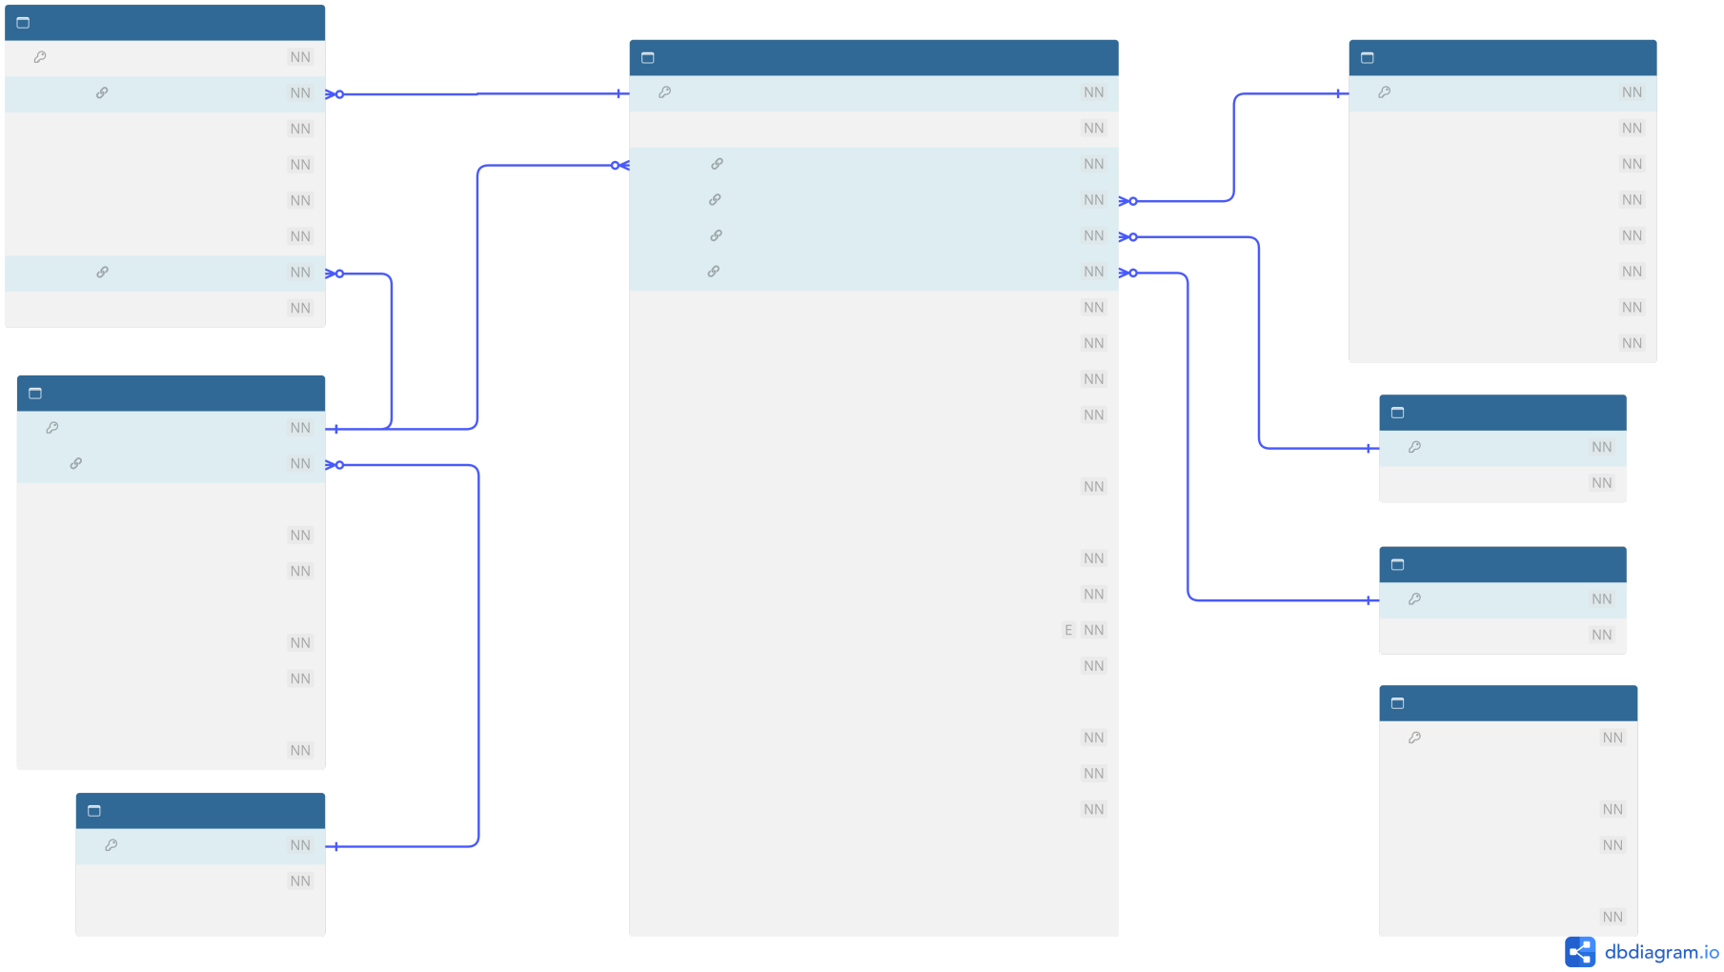
solicitudes_tipo_afectacion_enum varchar(150)
varchar(300)
datetime
datetime
int(10)
char(64)
char(64)
char(64)
nombre
auditoria id
usuario_id accion
detalle
ip
creado_en
varchar(30)
bigint(20)
int(10)
varchar(40)
longtext
varchar(45)
datetime


